Отчет по индивидуальному проекту
Часть 2
Калашникова Д. В.
Содержание

1 Цель работы
Установите DVWA в гостевую систему к Kali Linux.

2 Выполнение индивидуального проекта
Для начала откроем репозиторий и скопируем команду для установки DVWA
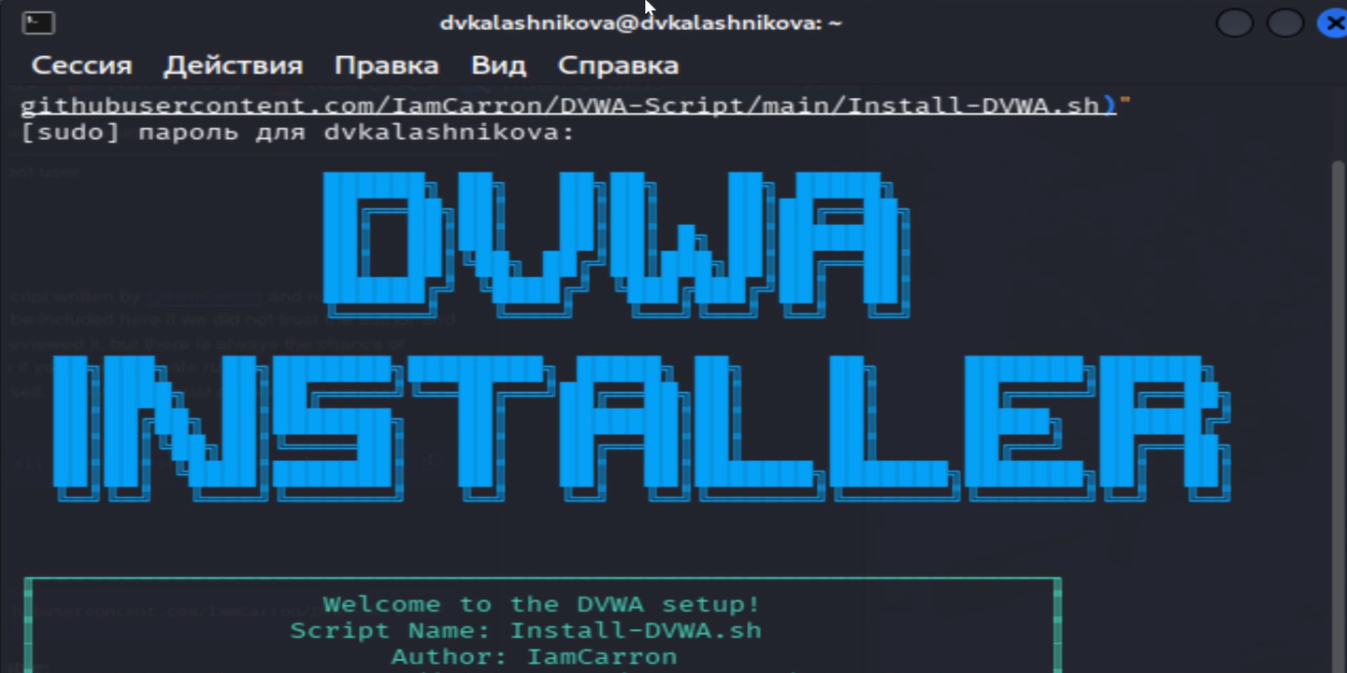
Рис. 1: Команда
После установки появится ссылка на DVWA
Рис. 2: Установка
Откроем ее и нажмем на create / reset Database
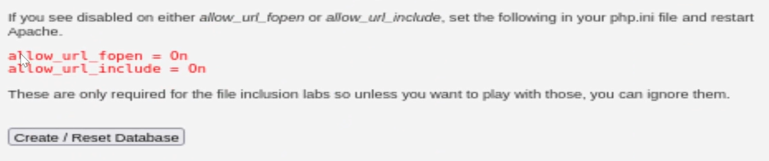
Рис. 3: Открытие
Затем введем данные которые выдались после установки DVWA
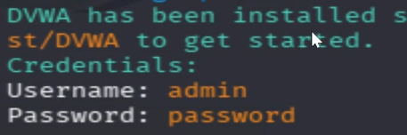
Рис. 4: Ввод
После чего мы увидим, что у нас все получилось и мы зашли
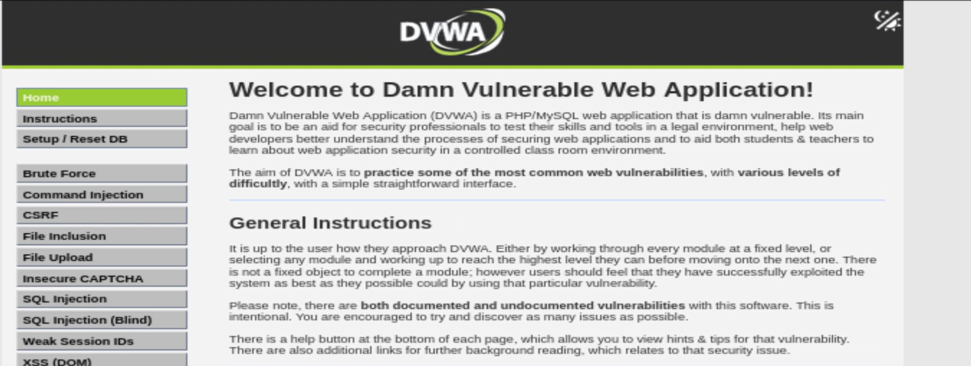
Рис. 5: Успех

3 Вывод
В результате работы был установлен DVWA в гостевую систему к Kali Linux.

